# **Tkinter 组件详解（一）：Label**

****Label****（标签）组件用于在屏幕上显示文本或图像。Label 组件仅能显示单一字体的文本，但文本可以跨越多行。另外，还可以为其中的个别字符加上下划线（例如用于表示键盘快捷键）。

## ****何时使用 Label 组件？****

****Label**** 组件用于显示文本和图像，并且使用双缓冲，这样你就可以随时更新内容，没有恼人的闪烁。

如果希望显示的数据用户可以进行操作，使用 ****Canvas**** 组件或许更为合适。

## ****用法****

使用 Label 组件，你可以指定想要显示的内容（可以是文本、位图或者图片）：

1-1

import tkinter as tk

master = tk.Tk()

w = tk.Label(master, text="一直没有脚的猪！")

w.pack()

master.mainloop()

如果你没有指定 ****Label**** 的大小，那么 Label 的尺寸是****正好可以容纳其内容****而已，如下：  
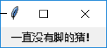  
当然你可以通过 ****height**** 和 ****width**** 选项来明确设置 ****Label**** 的大小：如果你显示的是文本，那么这两个选项是以文本单元为单位定义 ****Label**** 的大小；如果你显示的是位图或者图像，那么它们以像素为单位（或者其他屏幕单元）定义 ****Label**** 大小。

你可以通过 ****foreground****（或 fg）和 ****background****（或 bg）选项来设置 ****Label**** 的前景色和背景色。你也可以选择 Label 中的文本用哪种字体来显示。指定颜色和字体时需谨慎，除非你有一个很好的理由，否则建议使用默认值（主要是考虑到不同平台的兼容性）。

1-2

import tkinter as tk

master = tk.Tk()

w = tk.Label(master, text="你好，来自江南的你", font=("华文行楷", 20), fg="green")

w.pack()

master.mainloop()

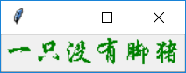  
注：你还可以使用 #RRGGBB 的格式指定具体的颜色值，例如 “#%02x%02x%02x” % (123, 188, 233)

Label 可以显示多行文本，你可以直接使用换行符或使用 wraplength 选项来实现。当文本换行的时候，你可以使用 anchor 和 justify 选项来使得文本如你所希望的显示出来：

1-3

import tkinter as tk

master = tk.Tk()

longtext = """

Label 可以显示多行文本，你可以直接使用换行符

或使用 wraplength 选项来实现。当文本换行的时

候，你可以使用 anchor 和 justify 选项来使得

文本如你所希望的显示出来。

"""

w = tk.Label(master, text=longtext, anchor="w", justify="left")

w.pack()

master.mainloop()

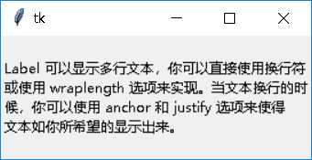  
Label 可以显示 Tkinter 变量的内容。言下之意就是当变量的内容发生改变时，Label 中显示的内容也会自动更新：

import tkinter as tk

master = tk.Tk()

v = tk.StringVar()

w = tk.Label(master, textvariable=v)

v.set("~新的文本~")

w.pack()

master.mainloop()

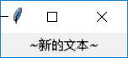  
你可以使用 Label 显示 PhotoImage 和 BitmapImage 对象。当你这么做的时候，请务必保留一份图片对象的引用，以防止被 Python 的垃圾回收机制回收。你可以使用一个全局变量，或一个实例的属性，或者再简单点，在实例上添加一个属性即可：

import tkinter as tk

master = tk.Tk()

photo = tk.PhotoImage(file="3.png")

w = tk.Label(master, image=photo)

w.pack()

master.mainloop()

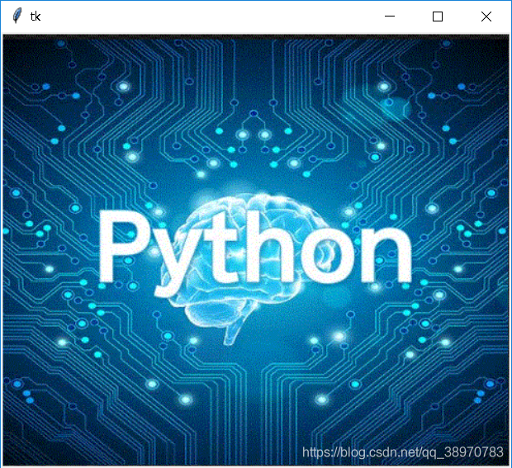

## ****参数****

****Label(master=None, **options)**** (class)  
  
master -- 父组件  
  
**options -- 组件选项，下方表格详细列举了各个选项的具体含义和用法：

|  |  |
| --- | --- |
| ****选项**** | ****含义**** |
| activebackground | 1. 设置当 Label 处于活动状态（通过 state 选项设置状态）的背景色 2. 默认值由系统指定 |
| activeforeground | 1. 设置当 Label 处于活动状态（通过 state 选项设置状态）的前景色 2. 默认值由系统指定 |
| anchor | 1. 控制文本（或图像）在 Label 中显示的位置 2. "n", "ne", "e", "se", "s", "sw", "w", "nw", 或者 "center" 来定位（ewsn 代表东西南北，上北下南左西右东） 3. 默认值是 "center" |
| background | 1. 设置背景颜色 2. 默认值由系统指定 |
| bg | 跟 background 一样 |
| bitmap | 1. 指定显示到 Label 上的位图 2. 如果指定了 image 选项，则该选项被忽略 |
| borderwidth | 1. 指定 Label 的边框宽度 2. 默认值由系统指定，通常是 1 或 2 像素 |
| bd | 跟 borderwidth 一样 |
| compound | 1. 控制 Label 中文本和图像的混合模式 2. 默认情况下，如果有指定位图或图片，则不显示文本 3. 如果该选项设置为 "center"，文本显示在图像上（文本重叠图像） 4. 如果该选项设置为 "bottom"，"left"，"right" 或 "top"，那么图像显示在文本的旁边（如 "bottom"，则图像在文本的下方） 5. 默认值是 NONE |
| cursor | 1. 指定当鼠标在 Label 上飘过的时候的鼠标样式 2. 默认值由系统指定 |
| disabledforeground | 1. 指定当 Label 不可用的时候前景色的颜色 2. 默认值由系统指定 |
| font | 1. 指定 Label 中文本的字体(注：如果同时设置字体和大小，应该用元组包起来，如（"楷体", 20） 2. 一个 Label 只能设置一种字体 3. 默认值由系统指定 |
| foreground | 1. 设置 Label 的文本和位图的颜色 2. 默认值由系统指定 |
| fg | 跟 foreground 一样 |
| height | 1. 设置 Label 的高度 2. 如果 Label 显示的是文本，那么单位是文本单元 3. 如果 Label 显示的是图像，那么单位是像素（或屏幕单元） 4. 如果设置为 0 或者干脆不设置，那么会自动根据 Label 的内容计算出高度 |
| highlightbackground | 1. 指定当 Label 没有获得焦点的时候高亮边框的颜色 2. 默认值由系统指定，通常是标准背景颜色 |
| highlightcolor | 1. 指定当 Label 获得焦点的时候高亮边框的颜色 2. 默认值由系统指定 |
| highlightthickness | 1. 指定高亮边框的宽度 2. 默认值是 0（不带高亮边框） |
| image | 1. 指定 Label 显示的图片 2. 该值应该是 PhotoImage，BitmapImage，或者能兼容的对象 3. 该选项优先于 text 和 bitmap 选项 |
| justify | 1. 定义如何对齐多行文本 2. 使用 "left"，"right" 或 "center" 3. 注意，文本的位置取决于 anchor 选项 4. 默认值是 "center" |
| padx | 1. 指定 Label 水平方向上的额外间距（内容和边框间） 2. 单位是像素 |
| pady | 1. 指定 Label 垂直方向上的额外间距（内容和边框间） 2. 单位是像素 |
| relief | 1. 指定边框样式 2. 默认值是 "flat" 3. 另外你还可以设置 "groove", "raised", "ridge", "solid" 或者 "sunken" |
| state | 1. 指定 Label 的状态 2. 这个标签控制 Label 如何显示 3. 默认值是 "normal 4. 另外你还可以设置 "active" 或 "disabled" |
| takefocus | 1. 如果是 True，该 Label 接受输入焦点 2. 默认值是 False |
| text | 1. 指定 Label 显示的文本 2. 文本可以包含换行符 3. 如果设置了 bitmap 或 image 选项，该选项则被忽略 |
| textvariable | 1. Label 显示 Tkinter 变量（通常是一个 StringVar 变量）的内容 2. 如果变量被修改，Label 的文本会自动更新 |
| underline | 1. 跟 text 选项一起使用，用于指定哪一个字符画下划线（例如用于表示键盘快捷键）  2. 默认值是 -1 3. 例如设置为 1，则说明在 Button 的第 2 个字符处画下划线 |
| width | 1. 设置 Label 的宽度 2. 如果 Label 显示的是文本，那么单位是文本单元 3. 如果 Label 显示的是图像，那么单位是像素（或屏幕单元） 4. 如果设置为 0 或者干脆不设置，那么会自动根据 Label 的内容计算出宽度 |
| wraplength | 1. 决定 Label 的文本应该被分成多少行 2. 该选项指定每行的长度，单位是屏幕单元 3. 默认值是 0 |